Rumpsteak „Strindberg“

Zutaten:
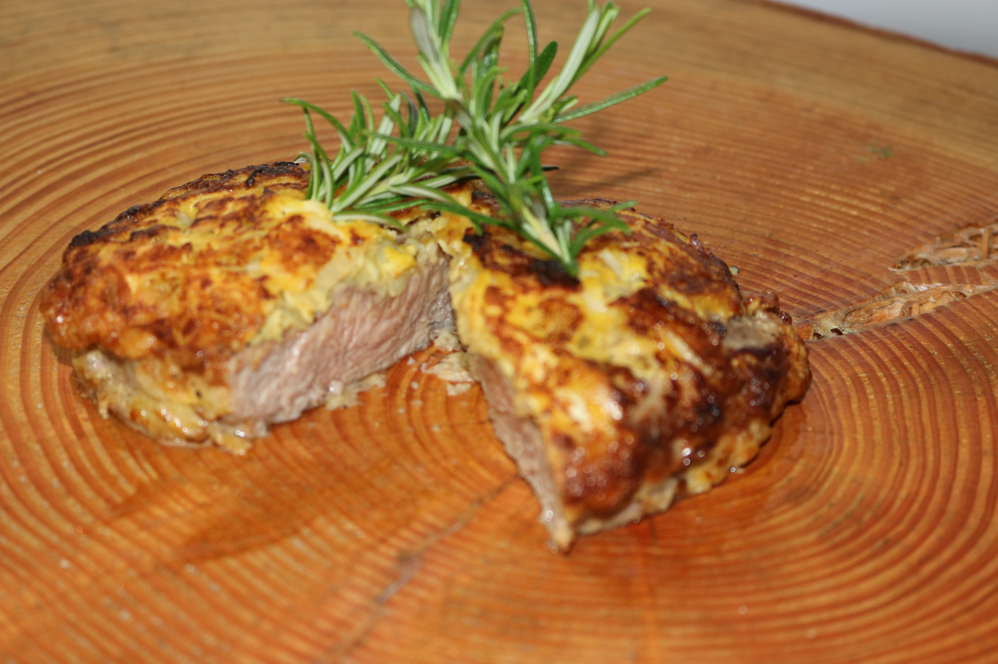
150g Roastbeef
1 Zwiebel
1 Knoblauchzehe
2 El Senf
1 Ei
1 Tl Meerettich

Zubereitung:
Die Zwiebeln und den Knoblauch klein schneiden und mit dem Senf und dem Meerrettich zusammen mischen.
Das Steak mit Salz und Pfeffer würzen und dann mit der Senf-Mischung auf einer Seite bestreichen.
Das Ganze erst in Mehl und dann in Ei wenden und in eine Heiße Seite mit der Senf-Seite zuerst anbraten. Danach im Ofen weiter Garen.
Bei 2cm Fleischhöhe empfehlen wir 8 Minuten nach dem Braten bei 160°C.
Dann einfach nur noch genießen.

